第01课时
8.1成对数据的相关分析（1）
【教学内容分析】
本节课是上教版普通高中教科书数学选择性必修第二册第八章第一节成对数据的相关分析的第一课时，是第八章的起始课．在必修课第十三章中，学生学习了样本数据的直观表示方法、样本数据统计特征的刻画方法，这些方法都属于单变量统计问题．本节课在前面的基础上，研究来自同一个对象的两个相关变量的两组数据间的关系，先是利用散点图刻画两个变量之间的关系，然后通过具体案例，绘制并观察散点图发现其中的成对数据具有明显的线性相关性，即可以用一条直线来拟合这组数据，这也为引出第2课时相关系数的概念做了铺垫．
通过具体案例，绘制并观察散点图发现其中的成对数据具有明显的线性相关性，从中可以体会到数据可视化与直观性、统计关系与相关性等数学思想方法，发展数据分析、直观想象和逻辑推理素养．
【教学目标设置】
1．结合实例，通过绘制并观察散点图，用联系的观点来考察来自同一对象的两组数据之间的关系，发展直观想象素养．
2．通过具体案例，知道相关分析，会通过散点图直观判断两个变量之间是否具有线性相关关系，发展数据分析、逻辑推理素养．
【教学重点与学习难点】
教学重点：成对数据和相关分析的含义及应用．
学习难点：借助散点图判断两个变量之间是否有线性相关关系．
【教学过程设计】
在必修课第13章“统计”中，我们主要研究了来自单一变量数据的一些统计特征，如集中趋势、离散程度、分布等．但现实世界中许多事物和现象之间是有联系的．在本章中，我们将主要学习来自两个变量的成对数据的相关分析和回归分析，掌握他们之间的统计规律．
本章将要学习的相关分析、回归分析及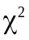检验都属于推断性统计方法，它们在构建统计模型、预测结果和因果分析等方面有许多应用．
在必修课程中学过的散点图是进行成对数据统计分析的基础，通过观察散点图可以大致了解数据的整体形态和偏离情况，发现两组数据之间的变化规律，构建适当的统计模型.统计表不仅可以直观地表示数据及其规律，也是建立统计直觉的重要途径．
前面在必修三第13章中，我们主要研究了来自单个变量数据的一些统计方法，如用频率分布直方图描述样本数据的分布规律，用平均数刻画样本数据的集中趋势，用方差刻画样本数据的离散程度等，这些方法都属于单个变量统计问题，其核心思想是用样本估计总体．但是在现实中有些统计活动往往需要我们研究来自同一对象的两个相关变量的两组数据之间的关系．例如，为了掌握学生的身体状况，我们要研究学生的身高与体重的关系，首先需要对每个学生的身高和体重进行测量，得到两组数据：一组是反映“身高”这个变量的数据，另一组是反映“体重”这个变量的数据.这样的例子还有很多，那么如何研究同一对象的两个相关变量的两组数据之间的关系呢？
我们将一起学习第八章成对数据的统计分析．本章主要包括以下内容：成对数据的相关分析、一元线性回归分析、2×2列联表．
本章将通过对典型案例的讨论，研究从单个变量的统计问题到两个变量的统计问题，先是从直观观察散点图到发现规律，然后构建适当的统计模型．通过本章的学习，同学们将体会线性相关的含义，了解相关系数的统计含义，了解一元线性回归模型的基本思想、方法及初步应用，感悟独立性检验（只要求2×2列联表）的基本思想、方法及初步应用，进一步体会运用统计方法解决实际问题的思想，学习利用简单的统计软件进行数据分析，认识统计方法在决策中的作用．通过对统计模型的学习，同学们将学习到一些经典的统计方法与统计思想，体验解决特殊问题的统计过程及统计方法，进而感受统计思想在解决实际问题过程中的作用．
现在请大家打开课本第116页，让我们一起学习8.1成对数据的相关分析的第一课时——成对数据间的关系．
[设计意图] 作为本章起始课的引言，分别介绍了学习本章内容的必要性、必修课已有的学习基础、本章的学习内容以及学习要求．
（环节一）复习旧知 引入课题
在必修课程第13章中，我们曾经用散点图观察两个变量之间的相关性.例如，我们分别讨论了钻石价格与质量、颜色之间的关系，并且绘制出了两个散点图，如图所示：

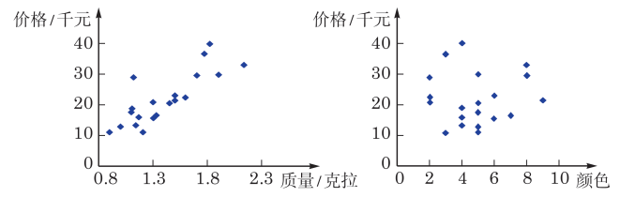
钻石的价格与质量散点图 钻石的价格与颜色散点图
从图中可以看出，随着钻石质量的增加，钻石的价格呈现上升的趋势，但价格的增减随着颜色的变化却看不出明显的规律，这说明价格和颜色之间可能不存在明显的关系．
像钻石价格和质量这样，两个变量具有相关性的事例在现实中大量存在，如某种商品的销售收入与该商品的广告支出之间的关系、某个城市的空气污染指数和汽车保有量之间的关系、某种粮食亩产量与施肥量之间的关系等．为了研究这些同一个对象的两个变量的相关性，我们需要两组数据．
我们把这样来自同一对象的两组数据称为成对数据．研究成对数据相关性的方法称为相关分析．如研究人体的脂肪含量和年龄这两组数据相关性的方法以及研究学生的身高和体重这两组数据相关性的方法都叫相关分析．
[设计意图] 通过现实情境问题，抽象出成对数据及成对数据相关分析的概念，为成对数据相关分析做铺垫．
（环节二）形成概念 理解辨析
同学们，现在我们一起看一个引例，具体体验一下如何通过散点图观察两组数据的相关性．
[引例]通过随机抽样，我们获得某种商品每千克价格（单位：百元）与该商品消费者年需求量（单位：千克）的一组调查数据，如下表所示．
每千克价格/百元 | 4.0 | 4.0 | 4.6 | 5.0 | 5.2 | 5.6 | 6.0 | 6.6 | 7.0 | 10.0
年需求量/千克 | 3.5 | 3.0 | 2.7 | 2.4 | 2.5 | 2.0 | 1.5 | 1.2 | 1.2 | 1.0
请绘制上述数据的散点图，并依据散点图观察两组数据的相关性．
[问题1] 这里的成对数据是什么？如何绘制散点图？
由于这两组数据分别来自同一商品的两个变量：“每千克价格”与“年需求量”，因此来自这两个变量的两组数据是成对数据．
绘制散点图时，首先把“每千克价格”作为横坐标，“年需求量”作为纵坐标，在平面直角坐标系中绘制相应的点，就得到年需求量和每千克价格的散点图.
那么绘制散点图的步骤是什么呢？下面我们具体介绍一下．
第一步，输入全部数据．
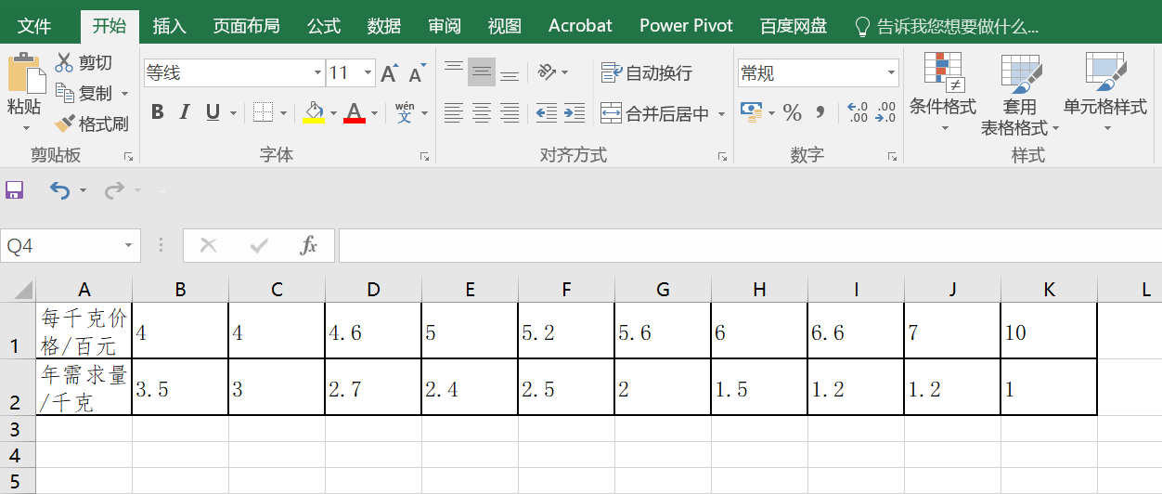
第二步，选中全部数据，依次点击“插入”“所有图表”“XY散点图”“确定”；得到如图所示的散点图：
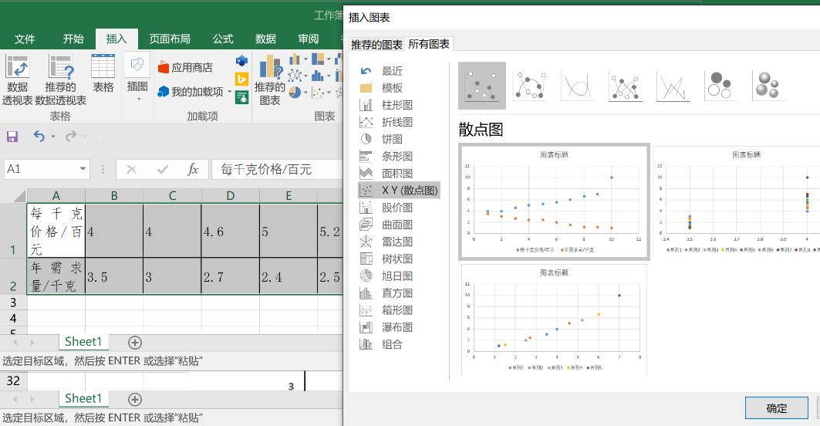
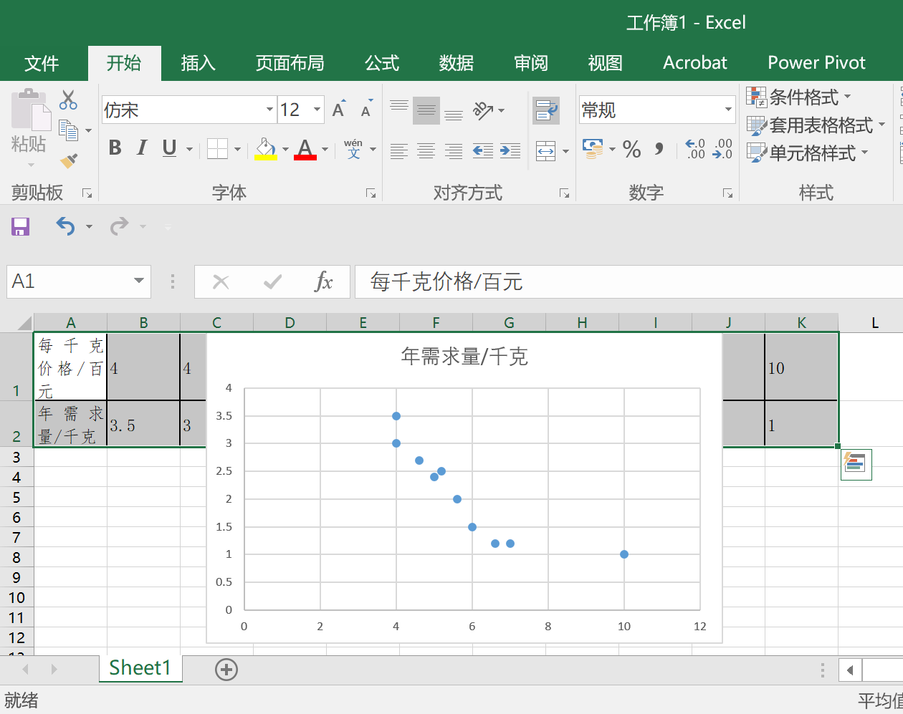
第三步，对得到的散点图进行编辑：单击散点图中的某一个点并点击鼠标右键，在弹出的菜单中选择“添加趋势线”，由此最后得到了如图所示的散点图．
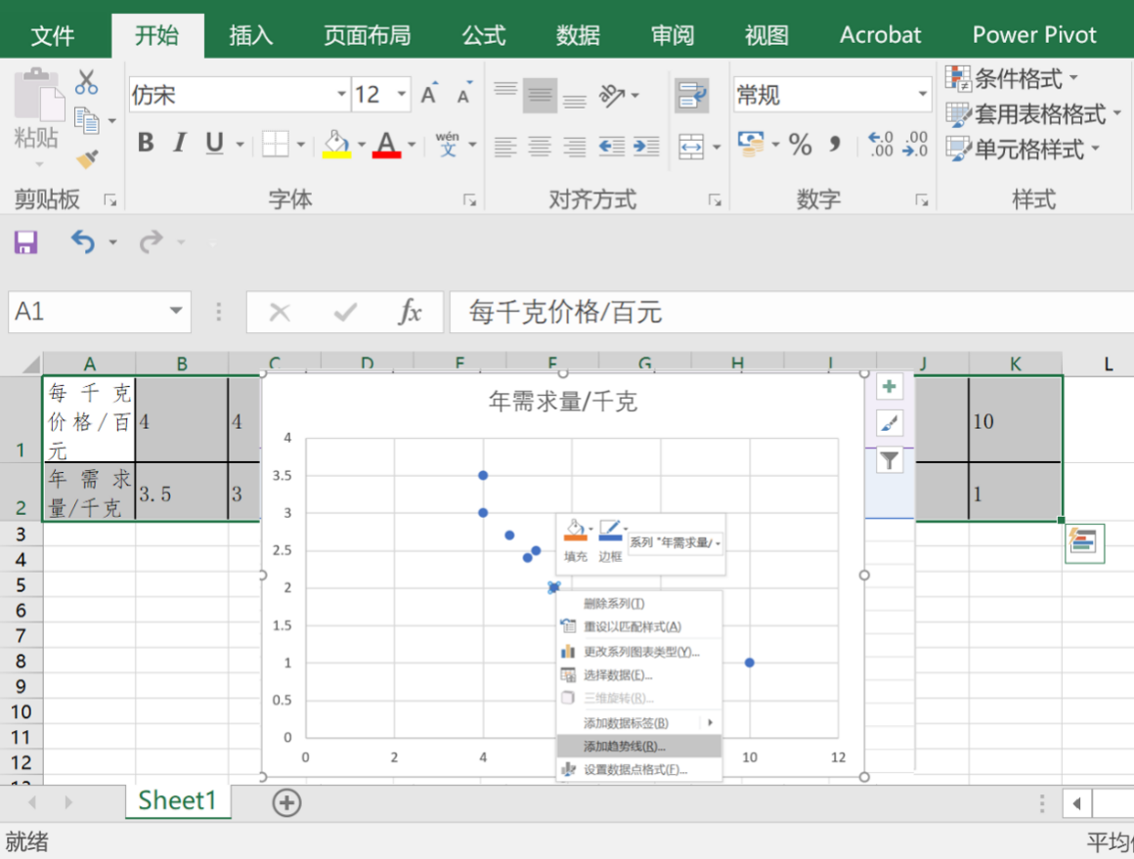

消费者年需求量与商品每千克价格散点图
[问题2]观察该散点图，你能得到什么结论？
从该图可以看出，消费者对该商品的年需求量大体上随着价格的上升而减少，但也有一些例外的情况．例如，价格都是4百元，但不同年份的需求量分别是3.5千克和3千克，说明在价格不变的情况下，需求量仍可能发生变化．类似地，价格改变，需求也可能基本不变．
除了特殊情况外，总体上消费者对该商品的年需求量大体上随着价格的上升而减少．
[问题3] 观察该散点图，两组数据是否有相关性？
从整体上看，所有点都在一条直线的附近波动，因此两组数据具有相关性．
对于引例中的散点图，所有点都在一条直线的附近波动，在这种情况下， 我们说两个变量之间具有一种线性相关关系．此时可以用一条直线来拟合这两组数据．
同学们，通过前面的学习，我们知道，通过散点图可以判断两个变量是否存在线性相关关系.所有点都在一条直线的附近波动时，我们说两个变量之间具有一种线性相关关系.此时可以用一条直线来拟合这两组数据．下面我们再来看一个例子．
[设计意图] 通过具体案例，绘制散点并通过观察散点图直观判断两个变量的相关性，发展数据分析、直观想象素养．
（环节三）例题讲解 巩固新知
例 在对人体的脂肪含量和年龄之间关系的研究中，科研人员获得了一些年龄和脂肪含量的简单随机样本数据，如下表所示．表中每个年龄和脂肪含量数据都是对同一个体的观测数据，它们构成了成对数据．
年龄/岁 | 23 | 27 | 39 | 41 | 45 | 49 | 50
脂肪含量/% | 9.5 | 17.8 | 21.2 | 25.9 | 27.5 | 26.3 | 28.2
年龄/岁 | 53 | 54 | 56 | 57 | 58 | 60 | 61
脂肪含量/% | 29.6 | 30.2 | 31.4 | 30.8 | 33.5 | 35.2 | 34.6
根据以上数据，你能推断人体的脂肪含量与年龄之间存在线性相关关系吗？
分析 本例的两组数据反映的是同一个个体的年龄和脂肪含量这两个变量之间的关系，是成对数据．为了直观地判断二者是否存在线性相关关系，我们还是画出对应的散点图．
解 用横轴表示年龄，纵轴表示脂肪含量，把表中的成对数据用散点图表示出来，如图所示．

人体脂肪含量与年龄的散点图
从图中可以发现，这些散点大致落在一条直线附近，这表示，随着年龄增加，相应的脂肪含量值也呈现增高的趋势．由此，我们认为人体的脂肪含量与年龄之间存在线性相关关系．
[设计意图]通过具体案例进一步理解两个变量线性相关的含义，并掌握判断两个变量之间是否有线性相关关系的判断方法．
（环节四）课堂练习 迁移应用

课堂练习：
1．若已知下列各组数据，它们是否可以看作成对数据？是否可以进行相关分析？判断并简要说明理由．
（1）A校学生的身高与B校学生的体重；
（2）人体内的脂肪含量与体重；
（3）某班学生的物理成绩与数学成绩．
2．《国家学生体质健康标准（2014年修订）》中，体能监测包含身高、体重、肺活量、50米跑、坐位体前屈、引体向上（女：仰卧起坐）、立定跳远、1000米跑（女：800米跑），据此得到的每项指标都可以按照相应的单项指标评分表进行测量和计分，分别得到相应的数据．
（1）这些数据中的任意两组是否都可以作为成对数据进行相关分析？
（2）依据你的经验，哪两组数据的相关程度可能最高？哪两组数据的相关程度可能最低？如何通过统计方法检验你的判断？
3．某市104路公交车上午7:05—8:55时段在起点站每9分钟发一班次．公交公司为了了解早高峰时段各班次上客情况，某日上午7:14—8:35记录了在起点站各班次车辆上客的人数：
发车时刻 | 7:14 | 7:23 | 7:32 | 7:41 | 7:50 | 7:59 | 8:08 | 8:17 | 8:26 | 8:35
上车乘客数/人 | 10 | 13 | 13 | 18 | 17 | 15 | 12 | 9 | 3 | 3
请绘制这组成对数据的散点图，并通过观察散点图大致判断客车发车时刻与上车乘客人数之间的相关性．
课堂练习答案：
1．（1）因为A校学生的身高与B校学生的体重不是来自同一对象的两组数据，所以不能看作成对数据，不能进行相关分析．
（2）一个人体内的脂肪含量与这个人的体重可以看作成对数据，能够进行相关分析．
（3）一个班级学生的物理成绩和数学成绩可以看作成对数据，能够进行相关分析．
2．（1）可以，因为这些数据都是来自同一对象的数据．
（2）身高和体重的相关程度可能最高，坐位体前屈和引体向上的相关程度可能最低．首先收集相关数据，再把这些数据按类两两配对，看作成对数据，再分别画出散点图，如果这些点相对集中在一条直线附近，就说明这对数据相关程度高；反之，如果这些点没有相对集中在任何一条直线附近，就说明这对数据相关程度是低的．
3．发车时刻与上车乘客人数之间的关系是：开始记录的时候，上车乘客人数总体上是逐步增加的，最多时达到18人，发生在第4次记录，随后上车乘客人数开始逐步下降．从散点图来看，近似呈抛物线形相关趋势．
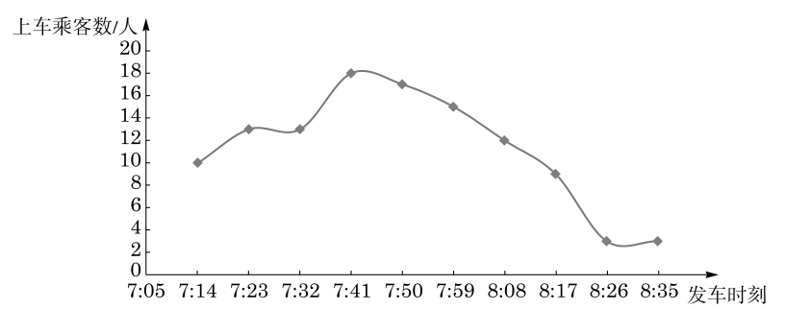
某市104路公交车上午7:05—8：55时段上车乘客与发车时刻的散点图
[设计意图] 通过课堂练习，巩固本节课所学的知识与方法，通过散点图直观观察两个变量之间是否具有线性相关关系，进一步理解成对数据的相关分析概念．
（环节五）课堂小结 布置作业
本节课在必修三第13章的基础上，研究了来自同一类对象的两个相关变量的两组数据间的关系，学习了成对数据、相关分析等概念．通过具体案例，利用散点图直观观察两个变量之间是否具有线性相关关系，当所有点都在一条直线的附近波动时，在这种情况下，我们说两个变量之间具有一种线性相关关系，此时可以用一条直线来拟合这两组数据.这为后面学习相关系数做了铺垫，进而也为从定性到定量研究线性相关打下了基础．本节课发展了数据分析、直观想象和逻辑推理等素养．
知识： 成对数据的概念，相关分析的概念，成对数据的相关分析
思想方法：统计检验思想．
核心素养：数据分析、数学运算、逻辑推理．
课后作业
[基础练习]
1．下表给出了一些地区鸟的种类数与该地区的海拔高度的数据，试绘制散点图，并通过观察散点图大致判断鸟的种类数与海拔高度之间的相关性．
地区 | A | B | C | D | E | F | G | H | I | J | K
海拔高度/m | 1250 | 1158 | 1067 | 457 | 701 | 731 | 610 | 670 | 1493 | 762 | 549
鸟的种类/种 | 36 | 30 | 37 | 11 | 11 | 13 | 17 | 13 | 29 | 4 | 15
2．随机抽取某地区的7家超市，得到其广告支出与销售额数据如下：
超市 | A | B | C | D | E | F | G
广告支出/万元 | 1 | 2 | 4 | 6 | 10 | 14 | 20
销售额/万元 | 19 | 32 | 44 | 40 | 52 | 53 | 54
请推断该地区超市的销售额与广告支出之间是否存在线性相关关系．
3．随机抽取10家航空公司，对其最近一年的航班正点率与顾客投诉次数进行调查，所得数据如下：
航空公司编号 | 1 | 2 | 3 | 4 | 5 | 6 | 7 | 8 | 9 | 10
航班正点率/% | 81.8 | 76.8 | 76.6 | 75.7 | 73.8 | 72.2 | 71.2 | 70.8 | 91.4 | 68.5
顾客投诉/次 | 21 | 58 | 85 | 68 | 74 | 93 | 72 | 122 | 18 | 125
试判断航班正点率和顾客投诉次数之间是否存在线性相关关系．
[能力拓展]（选做）
1．举例说明什么叫两个变量具有线性相关关系，它与函数关系有什么区别？
2．请同学们以“相关性”和“因果性”为关键词，查找相关材料并阅读，写一篇200字左右的阅读体会．
[设计意图] 对本节课所涉及的知识和思想方法进行小结，布置本节课的课后作业，能力拓展题供学有余力的学生选做．
（六）结束语
统计学是自然科学的语法.——卡尔·皮尔逊
同学们，通过本节课的学习，我们探索了如何通过散点图判断两个变量之间是否存在线性相关关系，初步体会了统计学的奥妙，而统计学中还有很多其他有趣的内容，正如英国统计学家卡尔·皮尔逊所说，统计学是自然科学的语法．希望同学们继续发现和学习“统计学的奥妙”！
[设计意图] 融入学科德育，希望同学们认识事物时能够将定性分析和定量分析结合在一起．

课后作业参考答案：
[基础练习]
1．绘制散点如下图：

鸟的种类与海拔高度的散点图
从散点图中点的分布看，除个别点外，大部分点都在一条直线附近波动，这说明鸟的种类数和海拔高度有一定的线性相关关系.
2．绘制散点图如下：

某地区超市的销售额与广告支出的散点图
从散点图中点的分布来看，销售额与广告支出之间存在线性相关关系.
3．绘制散点图如下：

顾客投诉次数与航班正点率的散点图
从散点图中点的分布来看，航班的正点率和顾客投诉次数存在线性相关关系.
[能力拓展]（选做）
1．在本节课的引例中，我们画出了某种商品的价格与该商品年需求量的散点图，从整体上看，所有点都在一条直线附近波动，在这种情况下，我们说商品的价格和年需求量这两个变量具有线性相关关系．虽然我们发现消费者对该商品的年需求量大体上随着价格的上升而减少，但该商品的年需求量并不是由商品的价格确定的，可能还受其他因素的影响．因此这两个变量之间的对应关系并不一定是函数关系，例如，从引例数据可以知道，当每千克价格为4百元时，其所对应的两年的年需求量是不一样的，反之，当年需求量为1.2千克时，其所对应的两年的每千克价格也是不一样的，而函数要求对定义域内任意给定的，都有唯一的实数与之对应，所以这两个变量之间并不是函数关系，只能说它们之间具有线性相关关系．
2．提示：本节课两个变量的相关性是数学意义上的相关性，和这两个变量在实际生活是否有因果性是没有关系的，因此本节课的相关性不同于因果性．
上海市基础教育数字化转型项目组(高中数学)
制作时间:2025年

